**SERVIÇO NACIONAL DE APRENDIZAGEM INDUSTRIAL**

**CURSO TÉCNICO EM INFORMÁTICA**

**GUSTAVO MAZZO ROBERTO**

**TAKE PIZZA**

**TRABALHO DE CONCLUSÃO DE CURSO**

**CURITIBA/PR**

**2018**

**GUSTAVO MAZZO ROBERTO**

**TAKE PIZZA**

Trabalho de Conclusão de Curso apresentado ao curso Técnico em Informática, da instituição de cursos técnicos Serviço Nacional de Aprendizagem Industrial como requisito parcial à obtenção do título Técnico em Informática.

Orientador (a): Prof. Thiago, Prof. Wagner, Prof. Luís, Prof.ª Bianca e Prof. Marcio.

**TRABALHO DE CONCLUSÃO DE CURSO**

**CURITIBA/PR**

**2018**

**Agradecimentos**

Dedico esse trabalho principalmente aos meus pais, que nunca me rebaixaram, sempre me levantaram e me apoiaram, além disso, nunca deixaram de acreditar em mim.

Dedico aos meus amigos que em meio a tantos problemas sempre estiveram ao meu lado para me apoiar, para me ajudar e principalmente para me animar, destacando meus melhores amigos Beatriz Marmachuk, Nathan Rocha, Lucas Martinatto, CalebCorrêa, Lucas Pesqueira e Julia Eiko.

Dedico aos meus professores que nunca deixaram de ajudar, que em meio a tanta confusão eles sempre se mantiveram firmes para dar bons conselhos e destaco entre eles o Prof. Tiago Andrade e Prof. Wagner de Oliveira que em muitos momentos de estresse eles estavam ali para me acalmar e me ajudar a solucionar meus problemas.

**Resumo**

O site Take Pizza busca ajudar fornecedores de pizza a atender melhor seus clientes, de tal forma, que seus clientes possam pedir suas pizzas a partir de um site, aumentando então as opções que um cliente pode fazer seu pedido, facilitando tanto o consumidor quanto o dono da pizzaria. No site, os consumidores terão a opção de visualizar o cardápio da pizzaria junto com seu preço e também visualizar a localização da pizzaria, além disso, terá a opção de selecionar o sabor da pizza desejada, junto com o tamanho e a quantidade de sabores que irá ter a pizza, após a seleção de sabores e a quantidade de pizzas solicitadas, o cliente irá selecionar a forma de pagamento. Para que não haja “trotes” a pizzaria só aceitará pagamentos por cartão de crédito, tornando então seguro tanto para o cliente quanto para o fornecedor.

Palavras-Chave: Pizza, consumidores, fornecedores, pizzaria, site, seguro.

**Abstract**

The Take Pizza website seeks to help pizza suppliers better serve their customers so that their customers can order their pizza from a site, thereby increasing the options that a customer can place on their order, making both the consumer and owner of the pizzeria. On the site, consumers will have the option of viewing the pizza menu along with their price and also view the location of the pizzeria, and will have the option of selecting the desired pizza flavor, along with the size and quantity of flavors will have in the pizza, after the selection of flavors and the quantity of pizzas requested, the customer will select the form of payment. So that there is no "pranks" the pizzeria will only accept payments by credit card, making it safe for both the customer and the supplier.

Keywords: Pizza, consumers, suppliers, pizzeria, site, insurance.

**Lista de Figuras**

Figura 1 Business Model Canvas 16

Figura 2 Protótipo Tela de Login 18

Figura 3 Protótipo Tela Cadastro 19

Figura 4 Protótipo Tela Inicio 19

Figura 5 Protótipo Tela Meu Pedido 20

Figura 6 Protótipo Tela Cardápio 20

Figura 7 Protótipo Tela de Escolha 21

Figura 8 Protótipo Tela Complete suas informações 21

Figura 9 Diagrama de Sequência 01 56

Figura 10 Diagrama de Sequência 02 57

Figura 11 Diagrama de Sequência 03 58

Figura 12 Diagrama de Casos de Uso 59

Figura 13 Tela de Login 74

Figura 14 Tela de Cadastro 74

Figura 15 Tela de Como te Encontrar 75

Figura 16 Tela de Mais informações 75

Figura 17 Tela de Cardápio 76

Figura 18 Tela de Pedido 76

**Lista de Tabelas**

Tabela 1 Ferramentas 6

Tabela 2 Requisito Funcional 001 11

Tabela 3 Requisito Funcional 002 12

Tabela 4 Requisito Funcional 003 13

Tabela 5 Requisito Funcional 004 14

Tabela 6 Requisito Funcional 005 15

Tabela 7 Requisito Funcional 006 16

Tabela 8 Requisito Funcional 007 17

Tabela 9 Requisito Funcional 008 18

Tabela 10 Requisito Funcional 009 19

Tabela 11 Requisito Funcional 010 20

Tabela 12 Requisito Funcional 011 21

Tabela 13 Requisito Funcional 012 22

Tabela 14 Requisito Funcional 013 23

Tabela 15 Requisito Funcional 014 24

Tabela 16 Requisito Funcional 015 25

Tabela 17 Requisito Funcional 016 26

Tabela 18 Requisito Funcional 017 27

Tabela 19 Regras de Negócio 001 28

Tabela 20 Regras de Negócio 002 29

Tabela 21 Regras de Negócio 003 30

Tabela 22 Regras de Negócio 004 31

Tabela 23 Regras de Negócio 005 32

Tabela 24 Regras de Negócio 006 33

Tabela 25 Regras de Negócio 007 34

Tabela 26 Regra de Negócio 008 35

Tabela 27 Regra de Negócio 009 36

Tabela 28 Regra de Negócio 010 37

Tabela 29 Regra de Negócio 011 38

Tabela 30 Regra de Negócio 012 39

Tabela 31 Regra de Negócio 013 40

Tabela 32 Regra de Negócio 014 41

Tabela 33 Regra de Negócio 015 42

Tabela 34 Regra de Negócio 016 43

**Sumário**

1. Introdução 2

2. Problematização 3

3. Justificativa 3

4. Referencial Teórico 3

5. Objetivos 5

5.1. Objetivos Gerais 5

5.2. Objetivos Específicos 5

6. Ferramentas 6

7. Viabilidade Técnica e Econômica 7

7.1. Cronograma 7

7.2. Modelo Canvas de Negócio 8

7.3. Sumário Executivo 9

8. Protótipos 10

8.1. Mockups 10

8. Desenvolvimento 10

8.1. Requisitos Funcionais (RF) 11

8.2. Requisitos Não Funcionais (RNF) 27

8.3. Regras de Negócio (RN) 28

8.4. Diagramas 43

8.4.1. Diagrama de Sequência 44

8.4.2. Casos de Uso 46

8.4.3. Diagrama de Classe 61

8.4.4. Diagrama de Atividade 61

8.4.5. Diagrama de Entidade e Relacionamento 61

8.5. Arquitetura e Metodologia 61

8.6. Telas 62

8.7. Plano de Teste 62

8.8. Casos de teste 62

9. Conclusão 62

10. Referências 62

11. Anexos e Apêndices 62

1. Introdução

Diariamente pessoas de qualquer canto do mundo fazem pedido de pizzas, tanto para entregar em suas moradias ou até mesmo para que a pizzaria prepare e então o cliente vá buscar. Contudo, algumas pessoas deixam de fazer esse pedido por conta de problemas, alguns exemplos de problemas seria a falta de crédito para fazer a ligação, o péssimo atendimento, o erro no pedido, entre outros, porém podemos destacar o problema de um deficiente auditivo, no qual, não poderá fazer a ligação por conta de não conseguir ouvir. O projeto Take Pizza quando pronto se tornará um site que permitirá a diminuição desses problemas, além da diminuição de erros, assim, terá um resultado de satisfação melhor para o fornecedor e um melhor atendimento ao cliente, já que terá a diminuição dos problemas citados.

1. Problematização

Fazer um pedido de qualquer alimento em casa se tornou muito comum com a chegada da tecnologia, porém a pizza é o alimento mais pedido em casa no Brasil. Com base nisso são relatados diversos problemas na hora de fazer esse pedido, um dos principais problemas relatados é a falta de diversidade na hora do pedido, pois se tiver apenas a opção de pedir pelo celular, significa que todas as linhas telefônicas podem estar ocupadas, ou seja, acarretará em uma espera para um cliente, fazendo que o mesmo possa cancelar o seu pedido, já que não pretendia esperar. Pensando nisso, surgiu a ideia de desenvolver um site que auxiliasse e resolvesse alguns problemas, tanto de comunicação quanto de erros, cujo nome é Take Pizza.

1. Justificativa

A realização e o desenvolvimento do site Take Pizza têm como objetivo a diminuição de problemas na hora de fazer o pedido de uma pizza, além disso, pessoas com deficiência auditiva também desejam encomendar uma pizza, entretanto se o pedido é só por via telefônica, resulta que o mesmo não consiga realizar sua encomenda. Pensando nisso o site está sendo desenvolvido para que qualquer tipo de pessoa possa fazer a solicitação de uma pizza através de uma página Web (Rede de alcance mundial) sem ter problemas ou empecilhos, já que páginas em web tem se tornado cada vez mais populares com a evolução da internet.

1. Referencial Teórico

Este documento visa informar os embasamentos teóricos tangíveis ao tema, à problematização e aos objetivos referentes ao projeto em desenvolvimento. Tal embasamento é buscado em citações, conceitos, estudos relacionados, pesquisas, entre outras abordagens técnicas

**Problema Encontrado:** como mencionado no referente documento, fazer o pedido de uma pizza já faz parte da rotina de um brasileiro, ou até mesmo, de qualquer outro cidadão independente do seu país. Nota – se que através de um pedido por telefone pode haver inúmeros problemas, por exemplo, a qualidade de atendimento, a falta de crédito, uma deficiência que não permite que o cliente ouça, entre outros. Fazendo então, que inúmeros pedidos sejam cancelados, gerando um novo problema a perca do lucro.

**Aprofundamento:** Normalmente ao pedir sua pizza, o cliente espera que a mesma venha conforme o solicitado, além disso, o cliente espera um bom atendimento vindo do atendente, contudo muitas vezes não é isso que acontece, pois, a pizza não vem conforme o solicitado e o atendente não trata com o devido profissionalismo.

**Referencial argumentativo 1:** Segundo dados da Apuesp (Associação Pizzarias Unidas do Estado de São Paulo) de 2016, diariamente são consumidos em média um milhão de pizzas no Brasil, sendo que, mais de 50% dessas pizzas são consumidas no estado de São Paulo – considerada como a segunda cidade que mais consome pizza no mundo – fica atrás apenas de Nova Iorque

**Referencial argumentativo 2:** No ano de 2016 foi relatado que o Brasil possui em média 36 mil pizzarias em funcionamento sendo que quase 1/3 dessa quantidade fica no estado de São Paulo. O setor de pizza gera em torno de 360 mil postos de trabalho, totalizando um faturamento em torno de 22 bilhões de reais por ano.

**Conclusão Geral:** Através da leitura dos dados relatados, conclui – se que o software irá auxiliar um número gigantesco de consumidores, portanto, se no Brasil é consumido um milhão de pizzas por dia, o site Take Pizza irá fornecer facilidade para fazer o pedido de um milhão de pizzas, sem ter a preocupação que sua pizza venha incorreta, por conta, de o atendente ter entendido o pedido errado, ou até mesmo sem a preocupação de ter que pegar o celular e gastar seus créditos ao pedir uma pizza.

1. Objetivos

Objetivos como está no nome, é tudo aquilo que pretende se alcançar com o projeto. Abaixo será citado os principais objetivos do Take Pizza (Objetivos Gerais), além disso, irá colocar através de tópicos um detalhamento dos objetivos (Objetivos Específicos).

* 1. Objetivos Gerais

Os objetivos desse projeto é principalmente ocasionar uma maior satisfação do cliente ao pedir sua pizza, através de um site e não uma ligação. Além disso, ocasionar um maior lucro as pizzarias aumentando a qualidade de atendimento e gerando uma maior quantidade de clientes satisfeitos.

* 1. Objetivos Específicos
* O principal objetivo do software é a maior facilidade de atendimento em relação à pizzaria e cliente.
* O software dá a opção aos clientes de fazer seus pedidos de pizza ou bebidas pela internet.
* O software vai auxiliar no gerenciamento de pedidos e vendas da pizzaria.
* O software vai diminuir a taxa de erro de entregas em relação à pizzaria como, por exemplo, o cliente faz o pedido de uma pizza de strogonoff sem batata palha e a pizzaria entrega uma pizza de strogonoff com batata palha.
* O software irá disponibilizar apenas o pagamento por cartão de crédito para diminuir a taxa de pedidos falsos, ou seja, um aumento na segurança para que o software não seja inconsistente.
* O software irá sanar problemas de comunicação, tais como de um deficiente auditivo que não é capaz de fazer uma ligação.

1. Ferramentas

Ferramenta é tudo aquilo utilizado para desenvolver o software em si ou a documentação do mesmo.

Tabela Ferramentas

|  |  |  |
| --- | --- | --- |
| **Nome da Ferramenta** | **Versão** | **Descrição da utilização no projeto** |
| Microsoft Visual Studio | 15.0 | Utilizado para desenvolver os protótipos físicos. |
| Microsoft C# | 15.0 | Linguagem utilizada para desenvolver os protótipos físicos. |
| MVC(Model – View – Controller) |  | É um padrão de arquitetura de software, que irá separar a aplicação em 3 camadas (Model, View e Controller). |
| Sistema Gerenciador de Banco de Dados (SGBD) SQL Server | 12.0 | Utilizado para desenvolver o banco de dados do sistema. |
| Internet Explorer | 11 | Utilizado para pesquisas durante todo processo de desenvolvimento do projeto. |
| Google Chrome | 67.0.3396.79 | Utilizado para pesquisas durante todo processo de desenvolvimento do projeto. |
| AstahCommunity | 7.1.0 | Utilizando para fazer os diagramas do projeto, tais como diagrama de caso de uso, classes, etc. |
| GitHub |  | Utilizado para salvar documentos, além disso, salvar o código fonte. |

1. Viabilidade Técnica e Econômica

Este tópico apresenta detalhes sobre o quanto o software é viável para ser desenvolvido em termos técnicos, através de diagramas, cronogramas, etc.

* 1. Cronograma

Cronograma é uma ferramenta de gestão de atividades normalmente em forma de atividades, que também contempla o tempo em que as atividades serão realizadas.

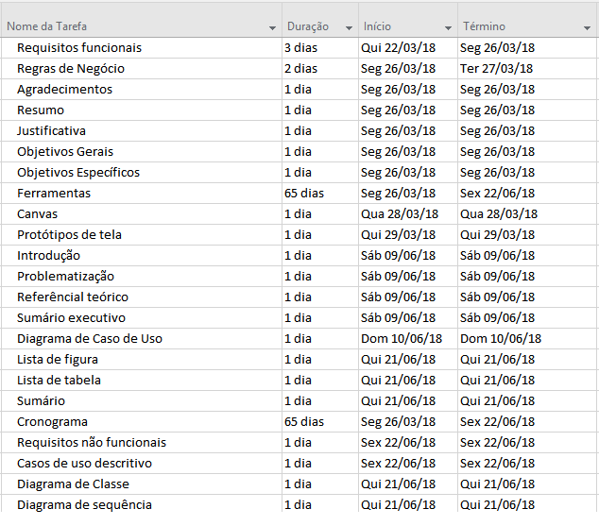

Figura Cronograma - 1

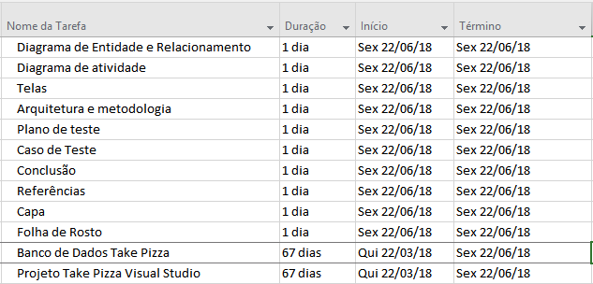

Figura Cronograma - 2

* 1. Modelo Canvas de Negócio

Canvas é uma ferramenta empresarial estratégica desenvolvida para auxiliar a elaborar um modelo de negócios.

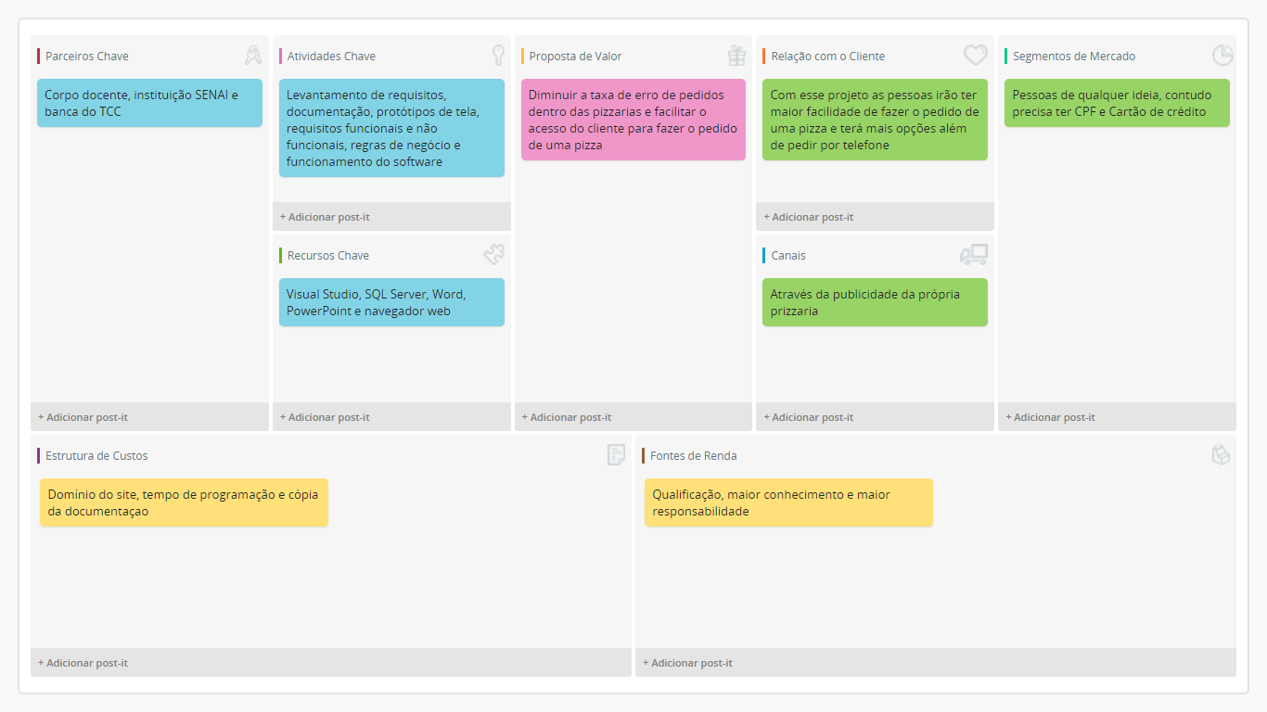

Figura Business ModelCanvas

* 1. Sumário Executivo

O Sumário Executivo aborda, de maneira sucinta e resumida, os principais pontos que sustentarão o projeto ou a empresa em menção.

**Resumo dos principais pontos do plano de negócio:**o projeto em desenvolvimento trata-se de um site, no qual pessoas irão se cadastrar, após isso farão o pedido de uma pizza no site e então receberão em sua casa através dos dados de endereço cadastrado. Este projeto está sendo desenvolvido inicialmente sem fins lucrativos.

**Missão e Valores doProjeto:** Facilitar o máximo possível as pessoas a pedir uma pizza, sem ter que passar por momentos desagradáveis na hora de pedir ou até mesmo de receber. O desenvolvedor do projeto acredita que pessoas já se estressam o suficiente no seu dia a dia e como um bom consumidor entende que as pessoas não necessitam passar por isso na hora de pedir seu alimento, com base nisso, foi escolhido este projeto para se tornar o Trabalho de Conclusão de Curso do curso Técnico em Informática do SENAI – Portão.

**Setores de atividades:**

( ) Agropecuária ( ) Industria ( x ) Comércio ( ) Serviços

( ) Outro (s):

**Analise de Mercado: ........................................................................**

**Fonte de recursos:** Sem fins lucrativos, o projeto é feito apenas com o auxílio e investimento através de computadores, sistemas, etc. Proporcionado pelo SENAI (Serviço Nacional de Aprendizagem Industrial), curso Técnico de Informática.

1. Protótipos

São esboços das telas que futuramente serão programadas.

* 1. Mockups

Mockups são esboços criados para que futuramente se tornem base para fornecer as telas físicas.

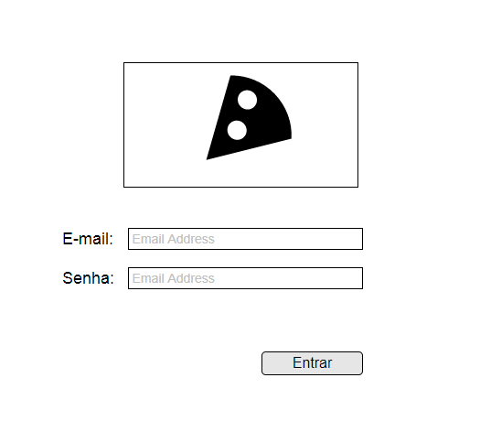

Figura Protótipo Tela de Login

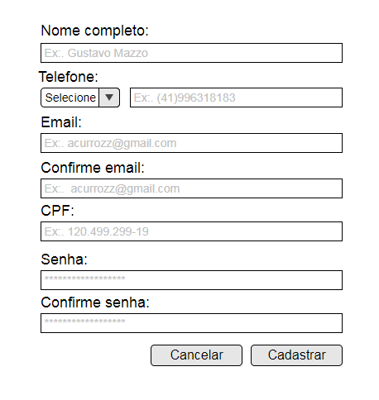

Figura Protótipo Tela Cadastro

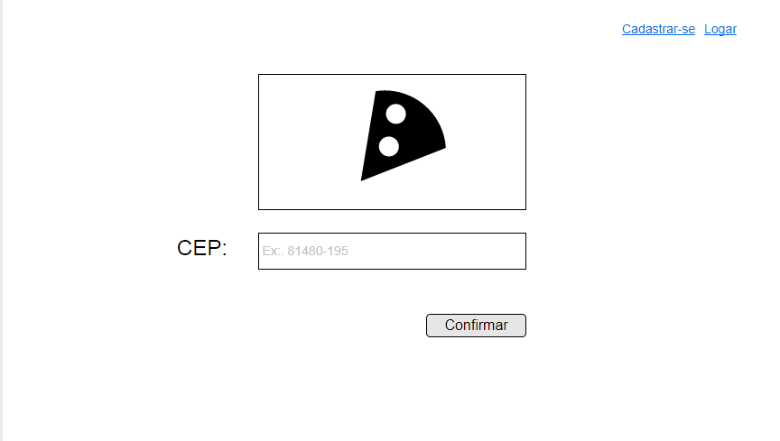

Figura Protótipo Tela Inicio

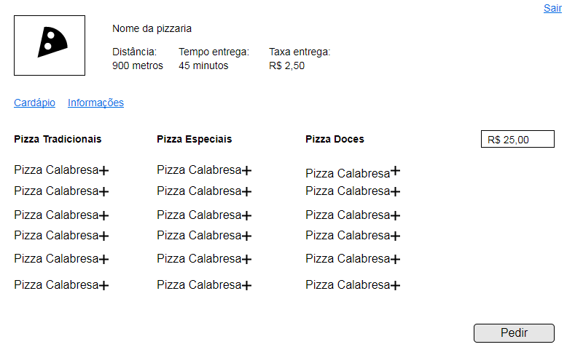

Figura Protótipo Tela Meu Pedido

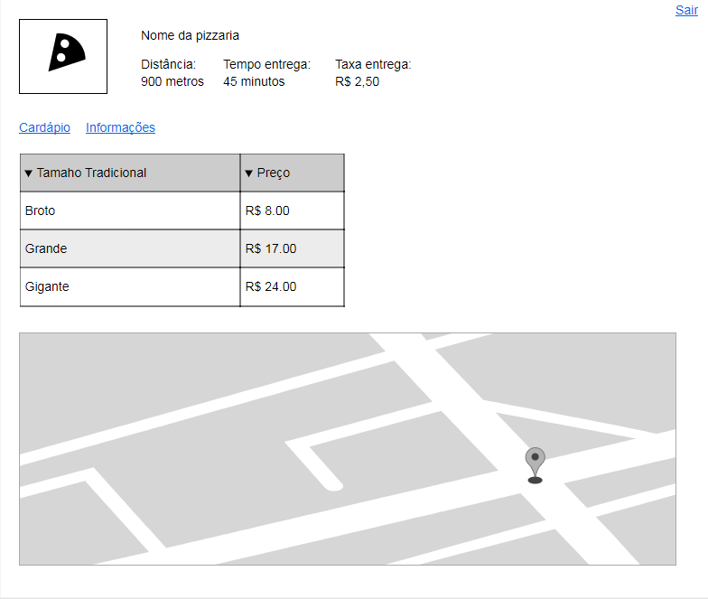

Figura Protótipo Tela Cardápio

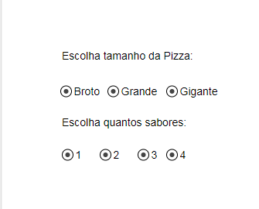

Figura Protótipo Tela de Escolha

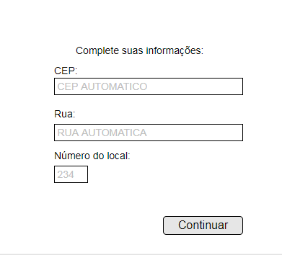

Figura Protótipo Tela Complete suas informações

1. Desenvolvimento

Este tópico da documentação irá detalhar a respeito das funcionalidades do Software. Até agora foram apresentadas as bases para o desenvolvimento da ideia principal do projeto, mas aqui serão apresentados artefatos que detalham o funcionamento do mesmo. Estão incluídos nesse tópico os requisitos funcionais e não funcionais do projeto, com o objetivo de detalhar as funcionalidades do mesmo e como essas funcionalidades serão desenvolvidas; as regras de negócio, com o objetivo de detalhar a quais validações e restrições o sistema irá se basear; os diagramas UML, com o objetivo de apresentar, de uma forma mais compreensiva, as funcionalidades, atividades e relações presentes no sistema; planos e casos de teste, com o objetivo de documentar e detalhar os testes que foram realizados no sistema para garantir a sua qualidade; entre outros tópicos.

* 1. Requisitos Funcionais (RF)

Um requisito funcional define uma função de um software ou parte dele. Ele é o conjunto de entradas, seu comportamento e sua saída, ou seja, envolve cálculos, lógicas de trabalho, manipulação e processamento de dados, entre outros.

Tabela Requisito Funcional 001

|  |  |  |  |
| --- | --- | --- | --- |
| REQUISITO FUNCIONAL | | | |
| Identificador | RF001 | | |
| Nome | Cadastro de usuário | | |
| Módulo | Login | | |
| Data de  Criação | 22/03/2018 | Autor | Gustavo Mazzo Roberto |
| Data de  Modificação | N/A | Autor | N/A |
| Versão | 1 | Prioridade | Essencial |
| Descrição | O usuário irá cadastrar informações pessoais no sistema. | | |

RF001- Login de usuário

Tabela Requisito Funcional 002

|  |  |  |  |
| --- | --- | --- | --- |
| REQUISITO FUNCIONAL | | | |
| Identificador | RF002 | | |
| Nome | Login de usuário | | |
| Módulo | Login | | |
| Data de  Criação | 22/03/201 | Autor | Gustavo Mazzo Roberto |
| Data de  Modificação | N/A | Autor | N/A |
| Versão | 1 | Prioridade | Essencial |
| Descrição | O sistema valida os dados e permite acesso às funcionalidades do software. | | |

RF002 - Login de usuário

Tabela Requisito Funcional 003

|  |  |  |  |
| --- | --- | --- | --- |
| REQUISITO FUNCIONAL | | | |
| Identificador | RF003 | | |
| Nome | Cadastro de cardápio. | | |
| Módulo | N/A | | |
| Data de  Criação | 22/03/2018 | Autor | Gustavo Mazzo Roberto |
| Data de  Modificação | N/A | Autor | N/A |
| Versão | 1 | Prioridade | Essencial |
| Descrição | O administrador irá cadastrar no sistema todos os produtos do cardápio da pizzaria. | | |

RF003 - Requisitos Funcionais.

Tabela Requisito Funcional 004

|  |  |  |  |
| --- | --- | --- | --- |
| REQUISITO FUNCIONAL | | | |
| Identificador | RF004 | | |
| Nome | Entrar no site | | |
| Módulo | N/A | | |
| Data de  Criação | 26/03/2018 | Autor | Gustavo Mazzo Roberto |
| Data de  Modificação | N/A | Autor | N/A |
| Versão | 1 | Prioridade | Essencial |
| Descrição | O sistema valida os dados e permite acesso às funcionalidades do software. | | |

RF004 - Requisitos Funcionais.

Tabela Requisito Funcional 005

|  |  |  |  |
| --- | --- | --- | --- |
| REQUISITO FUNCIONAL | | | |
| Identificador | RF005 | | |
| Nome | Lista de produtos | | |
| Módulo | N/A | | |
| Data de  Criação | 26/03/2018 | Autor | Gustavo Mazzo Roberto |
| Data de  Modificação | N/A | Autor | N/A |
| Versão | 1 | Prioridade | Essencial |
| Descrição | O usuário deve ter acesso a uma lista que irá conter os produtos cadastrados no cardápio | | |

RF005 - Requisitos Funcionais.

Tabela Requisito Funcional 006

|  |  |  |  |
| --- | --- | --- | --- |
| REQUISITO FUNCIONAL | | | |
| Identificador | RF006 | | |
| Nome | Página do cardápio | | |
| Módulo | N/A | | |
| Data de  Criação | 26/03/2018 | Autor | Gustavo Mazzo Roberto |
| Data de  Modificação | N/A | Autor | N/A |
| Versão | 1 | Prioridade | Essencial |
| Descrição | O sistema terá a página de cardápio, no qual, terá os produtos que a pizzaria disponibiliza. | | |

RF006 - Requisitos Funcionais.

Tabela Requisito Funcional 007

|  |  |  |  |
| --- | --- | --- | --- |
| REQUISITO FUNCIONAL | | | |
| Identificador | RF007 | | |
| Nome | Pedido de produtos | | |
| Módulo | N/A | | |
| Data de  Criação | 26/03/2018 | Autor | Gustavo Mazzo Roberto |
| Data de  Modificação | N/A | Autor | N/A |
| Versão | 1 | Prioridade | Essencial |
| Descrição | Na lista em que estão descritos os produtos, estará a opção de adicionar o produto à compra. | | |

RF007 - Requisitos Funcionais.

Tabela Requisito Funcional 008

|  |  |  |  |
| --- | --- | --- | --- |
| REQUISITO FUNCIONAL | | | |
| Identificador | RF008 | | |
| Nome | Cadastro de administrador | | |
| Módulo | N/A | | |
| Data de  Criação | 26/03/2018 | Autor | Gustavo Mazzo Roberto |
| Data de  Modificação | N/A | Autor | N/A |
| Versão | 1 | Prioridade | Essencial |
| Descrição | O administrador irá cadastrar informações pessoais no sistema. | | |

RF008 - Requisitos Funcionais.

Tabela Requisito Funcional 009

|  |  |  |  |
| --- | --- | --- | --- |
| REQUISITO FUNCIONAL | | | |
| Identificador | RF009 | | |
| Nome | Excluir cardápio | | |
| Módulo | N/A | | |
| Data de  Criação | 26/03/2018 | Autor | Gustavo Mazzo Roberto |
| Data de  Modificação | N/A | Autor | N/A |
| Versão | 1 | Prioridade | Essencial |
| Descrição | O administrador pode excluir o cardápio. | | |

RF009 - Requisitos Funcionais.

Tabela Requisito Funcional 010

|  |  |  |  |
| --- | --- | --- | --- |
| REQUISITO FUNCIONAL | | | |
| Identificador | RF010 | | |
| Nome | Alterar cardápio | | |
| Módulo | N/A | | |
| Data de  Criação | 26/03/2018 | Autor | Gustavo Mazzo Roberto |
| Data de  Modificação | N/A | Autor | N/A |
| Versão | 1 | Prioridade | Essencial |
| Descrição | O administrador pode alterar o cardápio. | | |

RF010 - Requisitos Funcionais.

Tabela Requisito Funcional 011

|  |  |  |  |
| --- | --- | --- | --- |
| REQUISITO FUNCIONAL | | | |
| Identificador | RF011 | | |
| Nome | Cadastro de preço | | |
| Módulo | N/A | | |
| Data de  Criação | 26/03/2018 | Autor | Gustavo Mazzo Roberto |
| Data de  Modificação | N/A | Autor | N/A |
| Versão | 1 | Prioridade | Essencial |
| Descrição | O administrador irá cadastrar o preço dos produtos cadastrados no cardápio. | | |

RF011 - Requisitos Funcionais.

Tabela Requisito Funcional 012

|  |  |  |  |
| --- | --- | --- | --- |
| REQUISITO FUNCIONAL | | | |
| Identificador | RF012 | | |
| Nome | Excluir preço | | |
| Módulo | N/A | | |
| Data de  Criação | 26/03/2018 | Autor | Gustavo Mazzo Roberto |
| Data de  Modificação | N/A | Autor | N/A |
| Versão | 1 | Prioridade | Essencial |
| Descrição | O administrador pode excluir o preço dos produtos do cardápio. | | |

RF012 - Requisitos Funcionais.

Tabela Requisito Funcional 013

|  |  |  |  |
| --- | --- | --- | --- |
| REQUISITO FUNCIONAL | | | |
| Identificador | RF013 | | |
| Nome | Alterar preço | | |
| Módulo | N/A | | |
| Data de  Criação | 26/03/2018 | Autor | Gustavo Mazzo Roberto |
| Data de  Modificação | N/A | Autor | N/A |
| Versão | 1 | Prioridade | Essencial |
| Descrição | O administrador pode alterar o preço dos produtos do cardápio. | | |

RF013 - Requisitos Funcionais.

Tabela Requisito Funcional 014

|  |  |  |  |
| --- | --- | --- | --- |
| REQUISITO FUNCIONAL | | | |
| Identificador | RF014 | | |
| Nome | Página de informações | | |
| Módulo | N/A | | |
| Data de  Criação | 26/03/2018 | Autor | Gustavo Mazzo Roberto |
| Data de  Modificação | N/A | Autor | N/A |
| Versão | 1 | Prioridade | Essencial |
| Descrição | O sistema terá a página de informações, no qual, irá conter as informações sobre a pizzaria. | | |

RF014 - Requisitos Funcionais.

Tabela Requisito Funcional 015

|  |  |  |  |
| --- | --- | --- | --- |
| REQUISITO FUNCIONAL | | | |
| Identificador | RF015 | | |
| Nome | Página de tamanho da pizza | | |
| Módulo | N/A | | |
| Data de  Criação | 26/03/2018 | Autor | Gustavo Mazzo Roberto |
| Data de  Modificação | N/A | Autor | N/A |
| Versão | 1 | Prioridade | Essencial |
| Descrição | O sistema terá a página de tamanho da pizza, no qual, irá conter opções para o usuário escolher o tamanho ideal para sua pizza. | | |

RF015 - Requisitos Funcionais.

Tabela Requisito Funcional 016

|  |  |  |  |
| --- | --- | --- | --- |
| REQUISITO FUNCIONAL | | | |
| Identificador | RF016 | | |
| Nome | Página de complete suas informações | | |
| Módulo | N/A | | |
| Data de  Criação | 26/03/2018 | Autor | Gustavo Mazzo Roberto |
| Data de  Modificação | N/A | Autor | N/A |
| Versão | 1 | Prioridade | Essencial |
| Descrição | O sistema terá a página de complete suas informações, no qual, irá conter campos para que o usuário complete suas informações. | | |

RF016 - Requisitos Funcionais.

Tabela Requisito Funcional 017

|  |  |  |  |
| --- | --- | --- | --- |
| REQUISITO FUNCIONAL | | | |
| Identificador | RF017 | | |
| Nome | Página de pagamento | | |
| Módulo | N/A | | |
| Data de  Criação | 26/03/2018 | Autor | Gustavo Mazzo Roberto |
| Data de  Modificação | N/A | Autor | N/A |
| Versão | 1 | Prioridade | Essencial |
| Descrição | O sistema terá a página de pagamento, no qual, o usuário irá efetuar seu pagamento através do cartão de crédito. | | |

RF017 - Requisitos Funcionais.

* 1. Requisitos Não Funcionais (RNF)

Os [requisitos](https://pt.wikipedia.org/wiki/An%C3%A1lise_de_requerimento_de_software) não funcionais estão relacionados ao uso da aplicação em termos de desempenho, usabilidade, confiabilidade, segurança, disponibilidade, manutenção e tecnologias envolvidas.

* 1. Regras de Negócio (RN)

As regras de negócio irão especificar como as funcionalidades do sistema irão se comportar, ou seja, o que será válido, restringido, as condições aceitas e as exceções que pode haver dentro dos requisitos funcionais.

Tabela Regras de Negócio 001

|  |  |  |  |
| --- | --- | --- | --- |
| REGRA DE NEGÓCIO | | | |
| Identificador | RN001 | | |
| Nome | Cadastro de usuário | | |
| Módulo | N/A | | |
| Data de  Criação | 26/03/2018 | Autor | Gustavo Mazzo Roberto |
| Data de  Modificação | N/A | Autor | N/A |
| Versão | 1 | Dependência | RF001 |
| Descrição | O usuário irá se auto cadastrar preenchendo os seguintes campos: Nome completo, Telefone, E-mail, confirme seu E-mail, CPF, Senha e confirme sua Senha. | | |

RN001 - Regras de Negócio.

Tabela Regras de Negócio 002

|  |  |  |  |
| --- | --- | --- | --- |
| REGRA DE NEGÓCIO | | | |
| Identificador | RN002 | | |
| Nome | Login de usuário | | |
| Módulo | N/A | | |
| Data de  Criação | 26/03/2018 | Autor | Gustavo Mazzo Roberto |
| Data de  Modificação | N/A | Autor | N/A |
| Versão | 1 | Dependência | RF001 e RF002 |
| Descrição | Após o usuário se auto cadastrar, ele terá a opção de fazer login no sistema preenchendo os seguintes campos: E-mail e Senha. | | |

RN002 - Regras de Negócio.

Tabela Regras de Negócio 003

|  |  |  |  |
| --- | --- | --- | --- |
| REGRA DE NEGÓCIO | | | |
| Identificador | RN003 | | |
| Nome | Cadastro de cardápio | | |
| Módulo | N/A | | |
| Data de  Criação | 26/03/2018 | Autor | Gustavo Mazzo Roberto |
| Data de  Modificação | N/A | Autor | N/A |
| Versão | 1 | Dependência | RF003 |
| Descrição | O administrador poderá cadastrar no cardápio produtos como: sabor da pizza, tipo da pizza (tradicional, especial etc.), tamanho da pizza, tipo de bebida e tamanho da bebida. | | |

RN003 - Regras de Negócio.

Tabela Regras de Negócio 004

|  |  |  |  |
| --- | --- | --- | --- |
| REGRA DE NEGÓCIO | | | |
| Identificador | RN004 | | |
| Nome | Entrar no site | | |
| Módulo | N/A | | |
| Data de  Criação | 26/03/2018 | Autor | Gustavo Mazzo Roberto |
| Data de  Modificação | N/A | Autor | N/A |
| Versão | 1 | Dependência | RF001, RF002, RF004, RN002 e RN004 |
| Descrição | Para entrar no site o usuário deve ter se cadastrado, tiver feito login, após isso deve colocar o CEP do local para poder ter acesso ao site. | | |

RN004 - Regras de Negócio.

Tabela Regras de Negócio 005

|  |  |  |  |
| --- | --- | --- | --- |
| REGRA DE NEGÓCIO | | | |
| Identificador | RN005 | | |
| Nome | Página de cardápio | | |
| Módulo | N/A | | |
| Data de  Criação | 26/03/2018 | Autor | Gustavo Mazzo Roberto |
| Data de  Modificação | N/A | Autor | N/A |
| Versão | 1 | Dependência | RF006 |
| Descrição | Na página de cardápio irá conter os seguintes produtos: Sabor da pizza, tipo de pizza (tradicional, especial etc.), tipo de bebida e tamanho da bebida. | | |

RN005 - Regras de Negócio.

Tabela Regras de Negócio 006

|  |  |  |  |
| --- | --- | --- | --- |
| REGRA DE NEGÓCIO | | | |
| Identificador | RN006 | | |
| Nome | Pedido de produtos | | |
| Módulo | N/A | | |
| Data de  Criação | 26/03/2018 | Autor | Gustavo Mazzo Roberto |
| Data de  Modificação | N/A | Autor | N/A |
| Versão | 1 | Dependência | RF007, RF006 e RN005 |
| Descrição | Terá um botão adicionar com o símbolo + ao lado de cada produto. | | |

RN006 - Regras de Negócio.

Tabela Regras de Negócio 007

|  |  |  |  |
| --- | --- | --- | --- |
| REGRA DE NEGÓCIO | | | |
| Identificador | RN007 | | |
| Nome | Cadastro administrador | | |
| Módulo | N/A | | |
| Data de  Criação | 26/03/2018 | Autor | Gustavo Mazzo Roberto |
| Data de  Modificação | N/A | Autor | N/A |
| Versão | 1 | Dependência | RF008 |
| Descrição | Aindanão sei que campos terá aqui | | |

RN007 - Regras de Negócio.

Tabela Regra de Negócio 008

|  |  |  |  |
| --- | --- | --- | --- |
| REGRA DE NEGÓCIO | | | |
| Identificador | RN008 | | |
| Nome | Excluir cardápio. | | |
| Módulo | N/A | | |
| Data de  Criação | 26/03/2018 | Autor | Gustavo Mazzo Roberto |
| Data de  Modificação | N/A | Autor | N/A |
| Versão | 1 | Dependência | RF009 |
| Descrição | O administrador poderá excluir do cardápio produtos como: sabor da pizza, tipo da pizza (tradicional, especial etc.), tamanho da pizza, tipo de bebida e tamanho da bebida. Além disso, pode também excluir o cardápio como um todo. | | |

RN008 - Regras de Negócio.

Tabela Regra de Negócio 009

|  |  |  |  |
| --- | --- | --- | --- |
| REGRA DE NEGÓCIO | | | |
| Identificador | RN009 | | |
| Nome | Alterar cardápio. | | |
| Módulo | N/A | | |
| Data de  Criação | 26/03/2018 | Autor | Gustavo Mazzo Roberto |
| Data de  Modificação | N/A | Autor | N/A |
| Versão | 1 | Dependência | RF010 |
| Descrição | O administrador poderá alterar do cardápio produtos como: sabor da pizza, tipo da pizza (tradicional, especial etc.), tamanho da pizza, tipo de bebida e tamanho da bebida. | | |

RN009 - Regras de Negócio.

Tabela Regra de Negócio 010

|  |  |  |  |
| --- | --- | --- | --- |
| REGRA DE NEGÓCIO | | | |
| Identificador | RN010 | | |
| Nome | Cadastrar preço. | | |
| Módulo | N/A | | |
| Data de  Criação | 26/03/2018 | Autor | Gustavo Mazzo Roberto |
| Data de  Modificação | N/A | Autor | N/A |
| Versão | 1 | Dependência | RF011 |
| Descrição | O administrador poderá cadastrar o preço de cada produto individualmente como: bebidas e sabores da pizza. | | |

RN010 - Regras de Negócio.

Tabela Regra de Negócio 011

|  |  |  |  |
| --- | --- | --- | --- |
| REGRA DE NEGÓCIO | | | |
| Identificador | RN011 | | |
| Nome | Excluir preço. | | |
| Módulo | N/A | | |
| Data de  Criação | 26/03/2018 | Autor | Gustavo Mazzo Roberto |
| Data de  Modificação | N/A | Autor | N/A |
| Versão | 1 | Dependência | RF012 |
| Descrição | O administrador poderá excluir o preço de cada produto individualmente como: bebidas e sabores da pizza. | | |

RN011 - Regras de Negócio.

Tabela Regra de Negócio 012

|  |  |  |  |
| --- | --- | --- | --- |
| REGRA DE NEGÓCIO | | | |
| Identificador | RN012 | | |
| Nome | Alterar preço. | | |
| Módulo | N/A | | |
| Data de  Criação | 26/03/2018 | Autor | Gustavo Mazzo Roberto |
| Data de  Modificação | N/A | Autor | N/A |
| Versão | 1 | Dependência | RF013 |
| Descrição | O administrador poderá alterar o preço de cada produto individualmente como: bebidas e sabores da pizza. | | |

RN012 - Regras de Negócio.

Tabela Regra de Negócio 013

|  |  |  |  |
| --- | --- | --- | --- |
| REGRA DE NEGÓCIO | | | |
| Identificador | RN013 | | |
| Nome | Página de informações. | | |
| Módulo | N/A | | |
| Data de  Criação | 26/03/2018 | Autor | Gustavo Mazzo Roberto |
| Data de  Modificação | N/A | Autor | N/A |
| Versão | 1 | Dependência | RF014 |
| Descrição | O administrador poderá cadastrar informações da sua pizzaria como: tamanho da pizza, preço respectivo ao tamanho e local onde a pizzaria se encontra. | | |

RN013 - Regras de Negócio.

Tabela Regra de Negócio 014

|  |  |  |  |
| --- | --- | --- | --- |
| REGRA DE NEGÓCIO | | | |
| Identificador | RN014 | | |
| Nome | Página de tamanho da pizza | | |
| Módulo | N/A | | |
| Data de  Criação | 26/03/2018 | Autor | Gustavo Mazzo Roberto |
| Data de  Modificação | N/A | Autor | N/A |
| Versão | 1 | Dependência | RF015 RF014 RN013 |
| Descrição | O usuário nesta página terá a opção de escolher entre as opções de tamanho cadastradas pelo administrador como, por exemplo, broto, grande e gigante, além disso, poderá escolher também quantos sabores terá na pizza. | | |

RN014 - Regras de Negócio.

Tabela Regra de Negócio 015

|  |  |  |  |
| --- | --- | --- | --- |
| REGRA DE NEGÓCIO | | | |
| Identificador | RN015 | | |
| Nome | Página de complete suas informações | | |
| Módulo | N/A | | |
| Data de  Criação | 26/03/2018 | Autor | Gustavo Mazzo Roberto |
| Data de  Modificação | N/A | Autor | N/A |
| Versão | 1 | Dependência | RF016 RF004 RN004 |
| Descrição | O usuário nesta página terá que completar suas informações após ter colado seu CEP, irá completar colocando o número do local de entrega da pizza. | | |

RN015 - Regras de Negócio.

Tabela Regra de Negócio 016

|  |  |  |  |
| --- | --- | --- | --- |
| REGRA DE NEGÓCIO | | | |
| Identificador | RN016 | | |
| Nome | Página de pagamento | | |
| Módulo | N/A | | |
| Data de  Criação | 26/03/2018 | Autor | Gustavo Mazzo Roberto |
| Data de  Modificação | N/A | Autor | N/A |
| Versão | 1 | Dependência | RF017 |
| Descrição | O usuário nesta página terá que completar os campos utilizando dados de seu cartão de crédito, dados esses: Número do cartão, Nome do titular, Validade (mês e ano) e Código de segurança | | |

RN016 - Regras de Negócio.

* 1. Diagramas

Alguns diagramas em estilo UML, isto é, Linguagem de Modelagem Unificada, do projeto Wordin’On, serão apresentados a seguir. Eles têm o intuito de mostrar de um jeito diferente as funcionalidades do sistema, bem como o detalhamento de suas classes, atividades, sequências de execução, entre outros fatores

* + 1. Diagrama de Sequência

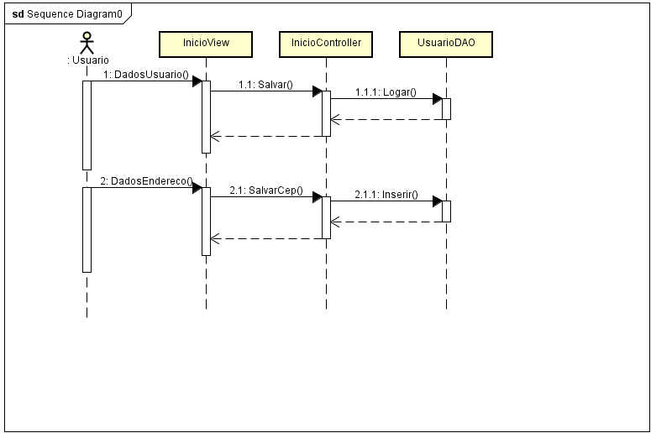

Figura Diagrama de Sequência 01

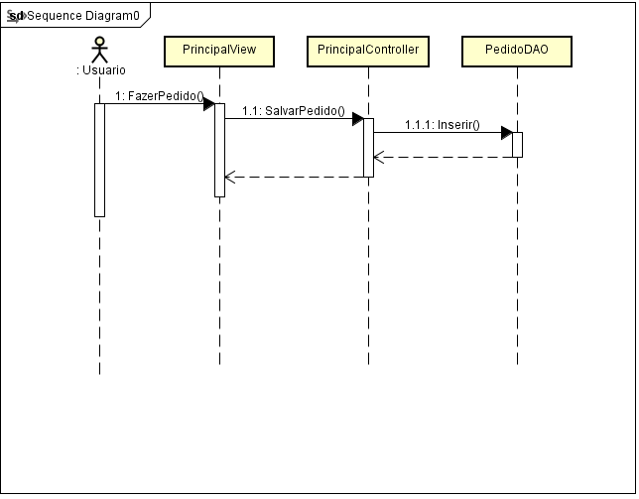

Figura Diagrama de Sequência 02

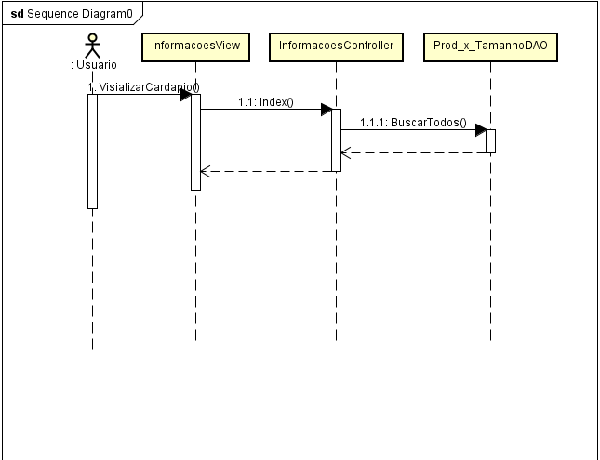

Figura Diagrama de Sequência 03

* + 1. Casos de Uso

O Diagrama de caso de uso é uma ferramenta cujo objetivo é mostrar do ponto de vista do usuário todas as funcionalidades do sistema, de tal forma, que o cliente veja as principais funcionalidades de seu sistema.

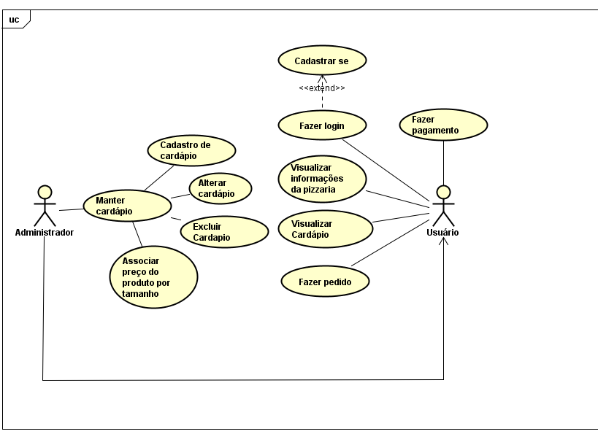

Figura Diagrama de Casos de Uso

**DESCRIÇÕES DOS CASOS DE USO:**

**Nome:**Manter cardápio (UC01)

**Ator principal e/ou secundário:** Administrador

**Resumo:** o Administrador irá cadastrar, alterar, excluir o cardápio, além disso, irá associar o preço do produto por tamanho.

**Pré-condição:** usuário estar logado como administrador no sistema.

**Pós-condição:** tela de cadastro é disponibilizada.

**Fluxo Básico:**

1. U: Clica no botão “Inserir Cardápio”.
2. S: Redireciona para a tela de criar cardápio.
3. S: Disponibilizam os campos para inserir cardápio, o botão “Cancelar”, o botão “Inserir”.
4. U: Preenche os campos de cardápio. (FA001)
5. U: Clica no botão enviar.
6. S: Salva o cardápio preenchido.
7. S Redireciona para a tela de cardápio. (FA002)

**Restrições/Validações:**

1. O administrador precisará preencher os campos de cardápio.
2. Sistema irá validar se os campos estão preenchidos corretamente.

**Regras de negócio:**

1. O administrador poderá cadastrar no cardápio produtos como: sabor da pizza, tipo da pizza (tradicional, especial etc.), tamanho da pizza e preço.
2. Na página de cardápio irá conter os seguintes produtos: Sabor da pizza, tipo de pizza (tradicional, especial etc.) tamanho da pizza e preço.

**Fluxos alternativos:**

1. O administrador não preenche os campos corretamente. (FA001):
   1. S: mostra a mensagem “Campo inválido, preencha corretamente”.
   2. U: preenche o campo.
   3. U: clica no botão inserir.
   4. S: salva o cardápio preenchido.
   5. S: redireciona para tela de cardápio.
2. Tela de cardápio mostra cardápio e botões “Alterar” e “Excluir” (FA002):
   1. S: exibe cardápio junto com os botões alterar “Alterar” e “Excluir”.
      1. U: clica no botão “Alterar”.
         1. S: redireciona para a tela de alteração de cardápio.
         2. S: Disponibilizam os campos para alterar cardápio, o botão “Cancelar” e o botão “Alterar”.
         3. U: Preenche os campos de cardápio.
         4. U: Clica no botão “Alterar”.
         5. S: Salva alterações feitas no cardápio.
         6. S: Redireciona para a tela de cardápio.
      2. U: clica no botão “Excluir”.
         1. S: Exclui cardápio.
   2. S: redireciona para a tela inicial.

**Nome:** Fazer login (UC02)

**Ator principal e/ou secundário:** Usuário e Administrador

**Resumo:** o Usuário terá um e-mail e uma senha para realizar login no site.

**Pré-condição:**

1. Usuário se cadastrar no sistema.

**Pós-condição:**

1. Tela de Cardápio é disponibilizada.
2. Tela de Meu Pedido é disponibilizada.
3. Tela de Pagamento é disponibilizada

**Fluxo Básico:**

1. U: Insere os campos solicitados (e-mail e senha). (FA001)
2. S: Verifica se o login existe. (FA002)
3. U: Clica no botão “Entrar”
4. S: Redireciona para a tela “Cardápio”.
5. S: Carrega na tela os dados do cardápio.

**Restrições/Validações:** N/A

**Regras de negócio:**

1. Só pode realizar login se já tiver cadastrado no sistema.

**Fluxos alternativos:**

1. Usuário não preenche os campos corretamente (FA001):
   1. S: Mostra a mensagem “Campo inválido, preencha corretamente”.
   2. U: Preenche os campos solicitados.
   3. U: Clica no botão “Entrar”.
   4. S: Redireciona para a tela “Cardápio”.
   5. S: Carrega na tela os dados do cardápio.
2. Usuário não cadastrado no sistema. (FA002)
   1. S: Envia uma mensagem “Usuário não cadastrado.”.
   2. U: Clica no botão “Cadastrar-se”.
   3. S: Redireciona para a tela “Cadastrar-se”.
   4. U: Insere os campos solicitados para realizar o cadastro.
   5. S: Verifica se campos estão preenchidos corretamente.
   6. U: Clica no botão “Cadastrar”. (FA003)
   7. S: Redireciona para a tela de “Login”.
      1. Usuário não preenche os campos corretamente. (FA003)
         1. S: Mostra mensagem “Campo inválido, preencha corretamente!”.
         2. U: Preenche os campos solicitados.
         3. U: Clica no botão “Cadastrar”.
         4. S: Redireciona para a tela de “Login”.

**Nome:** Visualizar informações da pizzaria (UC03)

**Ator principal e/ou secundário:** Usuário e Administrador

**Resumo:** o Usuário poderá visualizar as informações da pizzaria, por exemplo, localização da pizzaria e distância da pizzaria até o seu local.

**Pré-condição:**

1. Usuário se logar no sistema.
2. Ter sido cadastrada as informações da pizzaria no site.
3. Usuário ter entrado na página “Cardápio”

**Pós-condição:**

1. Tela de Meu Pedido é disponibilizada.
2. Sistema carrega as opções na tabela da tela “Meu pedido”.

**Fluxo Básico:**

1. S: Carrega o cardápio junto com as informações da pizzaria na tela “Cardápio”.

**Restrições/Validações:** N/A.

**Regras de negócio:**

1. Estará na tela as seguintes informações: sabor da pizza, tamanho da pizza, preço respectivo ao tamanho e local onde a pizzaria se encontra.

**Fluxos alternativos:** N/A

**Nome:** Visualizar cardápio (UC04)

**Ator principal e/ou secundário:** Usuário e Administrador.

**Resumo:** o Usuário poderá visualizar o cardápio da pizzaria, no qual, terá informações como sabor da pizza, tamanho da pizza, etc.

**Pré-condição:**

1. Usuário estar logado no sistema.

**Pós-condição:**

1. Tela “Meu Pedido” é disponibilizada.
2. Sistema carrega as opções na tabela da tela “Meu Pedido”.

**Fluxo Básico:**

1. U: Carrega o cardápio da pizzaria na tela “Cardápio”.

**Restrições/Validações:** N/A

**Regras de negócio:**

1. Na página de cardápio irá conter os seguintes produtos: Sabor da pizza, tipo de pizza (tradicional, especial etc.) tamanho da pizza e preço respectivo ao tamanho.

**Fluxos alternativos:** N/A

**Nome:** Fazer Pedido (UC05)

**Ator principal e/ou secundário:** Usuário e Administrador

**Resumo:** o Usuário irá realizar o pedido de sua pizza conforme deseja.

**Pré-condição:**

1. Estar logado no sistema.

**Pós-condição:**

1. Tela de pagamento é disponibilizada.

**Fluxo Básico:**

1. U: Seleciona o Tamanho.
2. S: Bloqueia a quantidade de sabores conforme o tamanho selecionado.
3. U: Seleciona a quantidade de sabores. (FA001)
4. S: Libera o cardápio com o botão “+” para o usuário fazer seu pedido.
5. U: Clica no botão “+” para selecionar seu pedido. (FA002)
6. S: Mostra a tabela mostrando qual sabor e o preço total.
7. U: Clica no botão “Finalizar e ir para pagamento”.
8. S: Redireciona o usuário a tela de pagamento.

**Restrições/Validações:**

1. Só poderá ser feito a requisição da pizza com a quantidade de sabores solicitada no botão “Quantidade de sabores”.

**Regras de negócio:**

1. Terá um botão adicionar com o símbolo + ao lado de cada produto.

**Fluxos alternativos:**

1. Usuário pede mais sabores do que o solicitado (FA002):
   1. S: Envia uma mensagem dizendo “Não é possível adicionar mais sabores, pois o limite já foi atingido!”
   2. S: Bloqueia o novo sabor requisitado.
2. Usuário não seleciona a quantidade de sabores (FA001)
   1. S: Envia uma mensagem dizendo “É necessário selecionar a quantidade de sabores!”

**Nome:** Fazer pagamento (UC06)

**Ator principal e/ou secundário:** Usuário e Administrador

**Resumo:** Após fazer o pedido o usuário irá realizar o pagamento utilizando seu cartão de crédito.

**Pré-condição:**

1. Estar logado no sistema.
2. Ter realizado (UC05)

**Pós-condição:** N/A

**Fluxo Básico:**

1. U: Insere os campos do cartão solicitados.
2. S: Verifica se os campos do cartão são verdadeiros.
3. U: Clica no botão “Pagar”. (FA001)
4. S: Envia uma mensagem “Pagamento feito com sucesso!”.
5. S: Redireciona para a tela de “Cardápio”.

**Restrições/Validações:**

1. Se os dados bancários são verdadeiros ou não.

**Regras de negócio:**

1. Terá que completar os campos utilizando dados de seu cartão de crédito, dados esses: Número do cartão, Nome do titular, Validade (mês e ano) e Código de segurança.

**Fluxos alternativos:**

1. Usuário não preenche os campos solicitados. (FA001)
   1. S: Mostra a mensagem “Campo inválido, preencha corretamente”.
   2. U: Preenche os campos solicitados.
   3. U: Clica no botão “Pagar”.
   4. S: Envia uma mensagem “Pagamento feito com sucesso!”.
   5. S: Redireciona para a tela de “Cardápio”.
      1. Diagrama de Classe

feito

* + 1. Diagrama de Atividade
    2. Diagrama de Entidade e Relacionamento
  1. Arquitetura e Metodologia
  2. Telas

São as telas definitivas do site, feitas a partir dos Mockups.

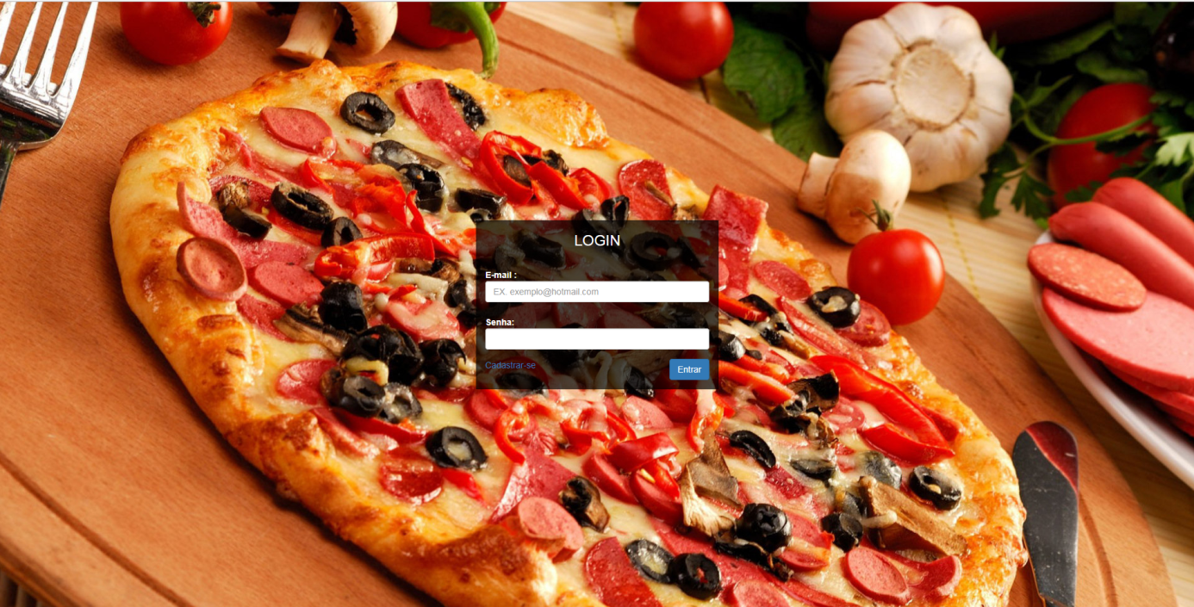

Figura Tela de Login

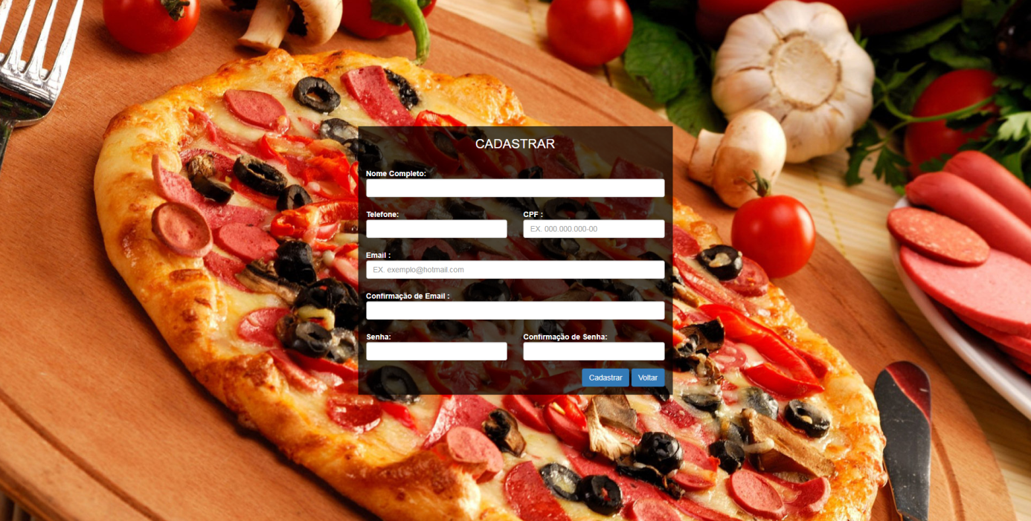

Figura Tela de Cadastro

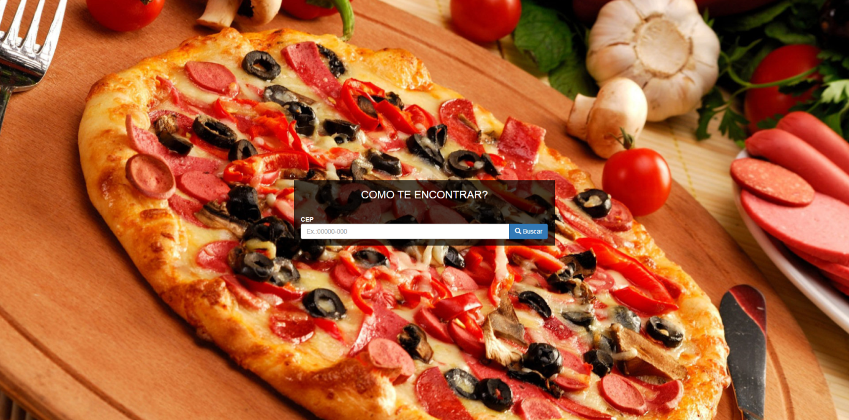

Figura Tela de Como te Encontrar

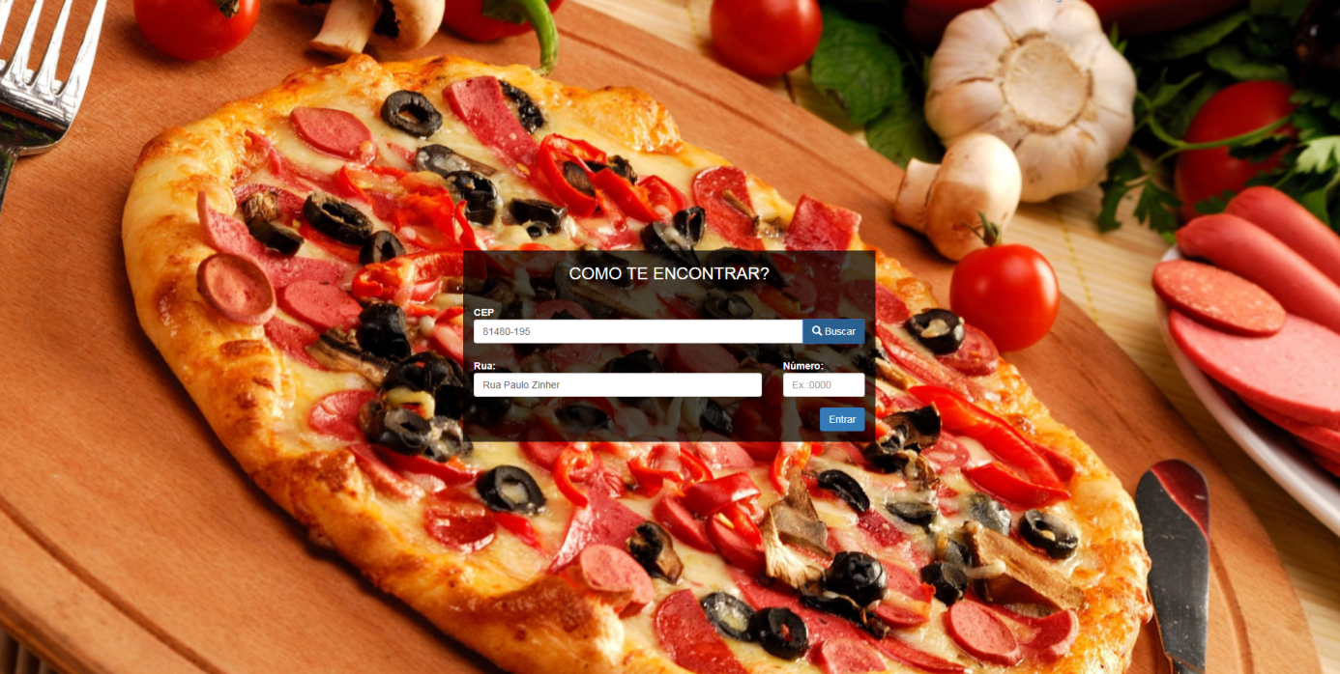

Figura Tela de Mais informações

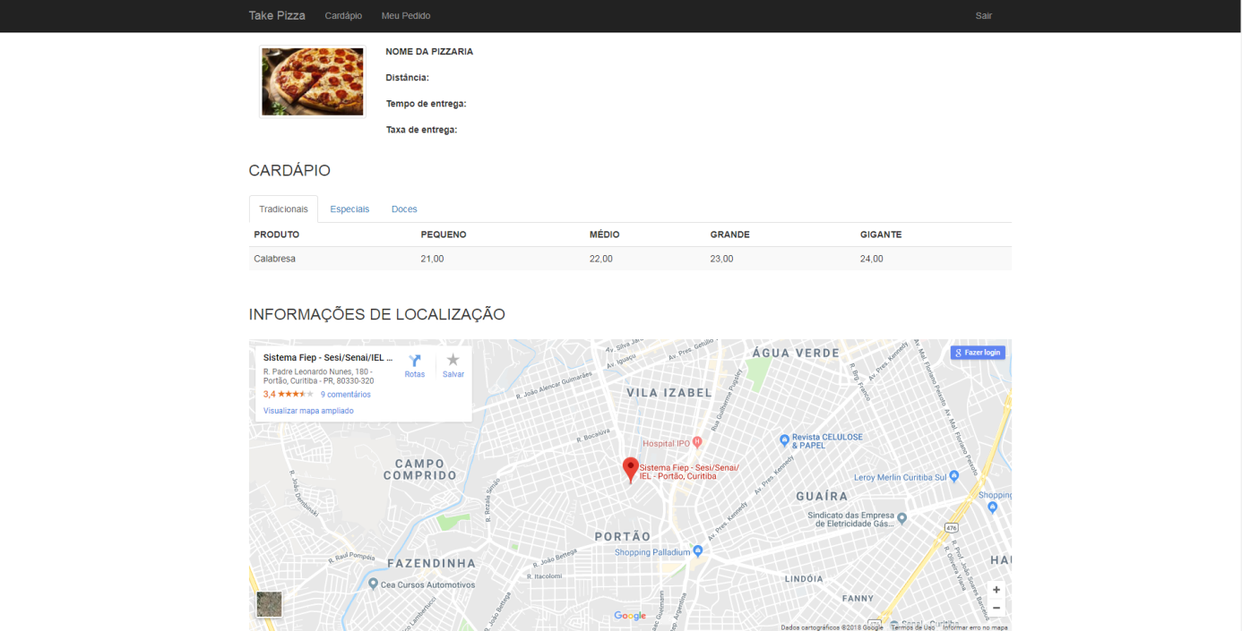

Figura Tela de Cardápio

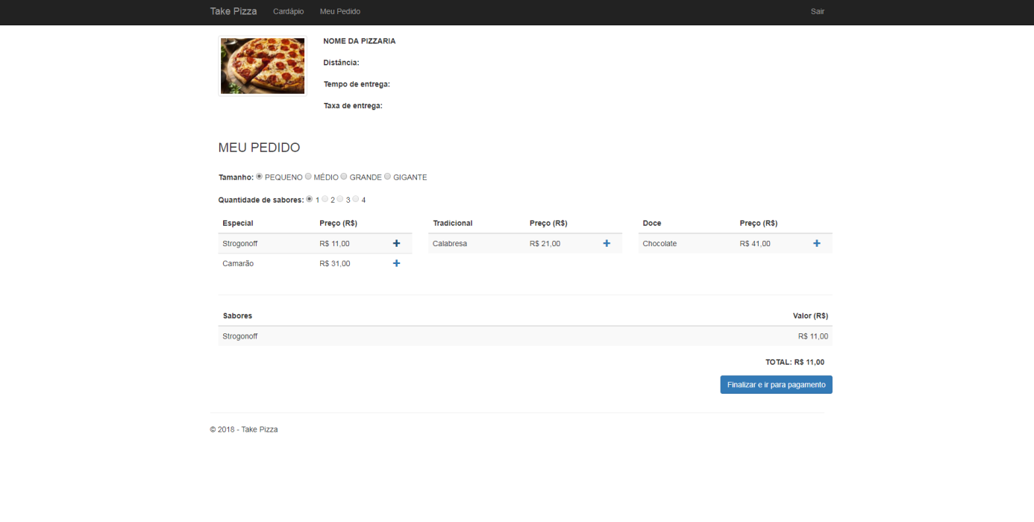

Figura Tela de Pedido

* 1. Plano de Teste
  2. Casos de teste

1. Conclusão
2. Referências
3. Anexos e Apêndices